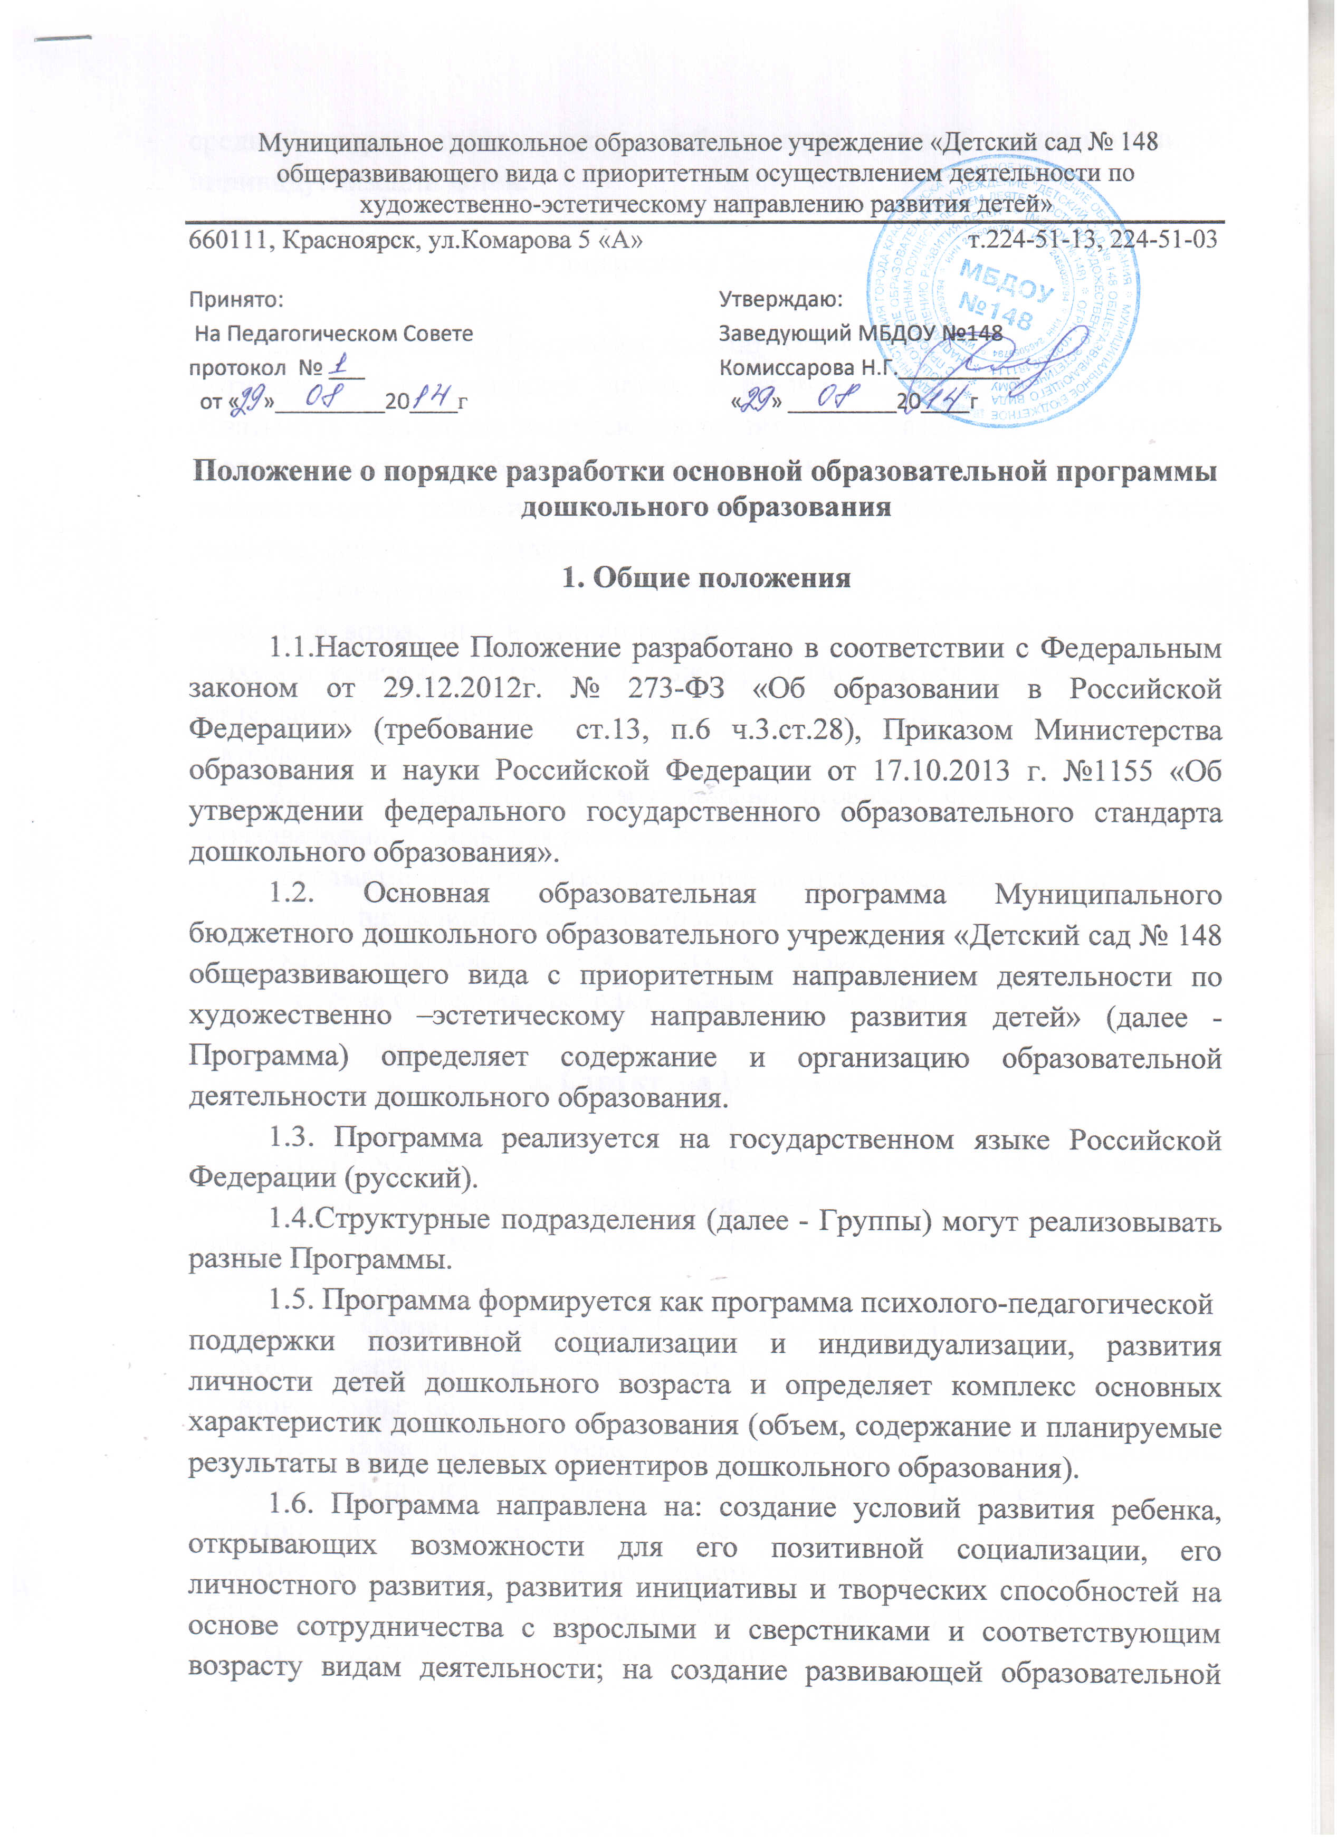

среды, которая представляет собой систему условий социализации и индивидуализации детей.

2.Содержание Программы

2.1.Содержание Программы должно обеспечивать развитие личности, мотивации и способностей детей в различных видах деятельности и охватывать следующие направления развития и образования детей (далее - образовательные области): социально-коммуникативное развитие; познавательное развитие; речевое развитие; художественно-эстетическое развитие; физическое развитие.
2.2.Конкретное содержание указанных образовательных областей зависит от возрастных и индивидуальных особенностей детей, определяется целями и задачами Программы и может реализовываться в различных видах деятельности (общении, игре, познавательно-исследовательской деятельности).
2.3.Содержание Программы должно отражать следующие аспекты образовательной среды для ребенка дошкольного возраста:
-предметно-пространственная развивающая образовательная среда;
-характер взаимодействия с взрослыми;
-характер взаимодействия с другими детьми;
-система отношений ребенка к миру, к другим людям, к себе самому.

3. Структура Программы

3.1. Программа состоит из обязательной части и части, формируемой участниками образовательных отношений. Обе части являются взаимодополняющими и необходимыми с точки зрения реализации требований Стандарта.
3.1.1. Обязательная часть Программы предполагает комплексность подхода, обеспечивая развитие детей во всех пяти взаимодополняющих образовательных областях;
3.1.2. В части, формируемой участниками образовательных отношений, должны быть представлены выбранные или разработанные самостоятельно участниками образовательных отношений Программы, направленные на развитие детей в одной или нескольких образовательных областях, видах деятельности (далее - парциальные образовательные программы), методики, формы организации образовательной работы.
3.2. Объем обязательной части Программы рекомендуется не менее 60% от ее общего объема; части, формируемой участниками образовательных отношений, не более 40%.
3.3. Программа включает три основных раздела: целевой, содержательный и организационный, в каждом из которых отражается обязательная часть и часть, формируемая участниками образовательных отношений.
3.3.1. Целевой раздел включает в себя пояснительную записку и планируемые результаты освоения программы.
Пояснительная записка должна раскрывать: цели и задачи реализации Программы; принципы и подходы к ее формированию; значимые для разработки и реализации характеристики, в том числе характеристики особенностей развития детей раннего и дошкольного возраста.
Планируемые результаты освоения Программы конкретизируют требования Федерального государственного образовательного стандарта к целевым ориентирам в обязательной части и части, формируемой участниками образовательных отношений, с учетом возрастных возможностей и индивидуальных различий (индивидуальных траекторий развития) детей.
3.3.2. Содержательный раздел представляет общее содержание Программы, обеспечивающее полноценное развитие личности детей и включает:
- описание образовательной деятельности в соответствии с направлениями развития ребенка, представленными в пяти образовательных областях, с учетом используемых вариативных примерных основных образовательных программ дошкольного образования и методических пособий, обеспечивающих реализацию данного содержания;
- описание вариативных форм, способов, методов и средств реализации Программы с учетом возрастных и индивидуальных особенностей воспитанников, специфики их образовательных потребностей и интересов;
- описание образовательной деятельности по профессиональной коррекции нарушений развития детей в случае, если эта работа предусмотрена Программой.
В содержательном разделе Программы должны быть представлены:
- особенности образовательной деятельности разных видов и культурных практик;
- способы и направления поддержки детской инициативы;
- особенности взаимодействия педагогического коллектива с семьями воспитанников;
- иные характеристики содержания Программы, наиболее существенные с точки зрения авторов Программы.
3.3.3. Часть Программы, формируемая участниками образовательных отношений, может включать различные направления, выбранные участниками образовательных отношений из числа парциальных и иных программ или созданных ими самостоятельно.
Данная часть Программы должна учитывать образовательные потребности, интересы и мотивы детей, членов их семей и педагогов и, в частности, может быть ориентирована на:
- специфику национальных, социокультурных и иных условий, в которых осуществляется образовательная деятельность;
- выбор тех парциальных образовательных программ и форм организации работы с детьми, которые в наибольшей степени соответствуют потребностям и интересам детей, а также возможностям педагогического коллектива;
- сложившиеся традиции организации или группы.
Содержание коррекционной работы должен содержать специальные условия для получения образования детьми с ограниченными возможностями
здоровья, в том числе механизмы адаптации Программы для указанных детей, использование специальных образовательных программ и методов, специальных методических пособий и дидактических материалов, проведение групповых и индивидуальных коррекционных занятий и осуществления квалифицированной коррекции нарушений их развития.
Коррекционная работа или инклюзивное образование должны быть направлены на:
- обеспечение коррекции нарушений развития различных категорий детей с ограниченными возможностями здоровья, оказание им квалифицированной помощи в освоении Программы;
- освоение детьми с ограниченными возможностями здоровья Программы, их разностороннее развитие с учетом возрастных и индивидуальных особенностей и особых образовательных потребностей, социальной адаптации.
3.3.4. Организационный раздел должен содержать описание материально-технического обеспечения Программы, обеспеченности методическими материалами и средствами обучения и воспитания, включать режим дня, а также особенности традиционных событий, праздников, мероприятий; особенности организации развивающей предметно-пространственной среды.
3.4. В случае если обязательная часть Программы соответствует примерной программе, она оформляется в виде ссылки на соответствующую примерную программу.
3.5.Часть Программы, формируемая участниками образовательных отношений, может быть представлена в виде ссылок на соответствующую методическую литературу, позволяющую ознакомиться с содержанием выбранных участниками образовательных отношений парциальных программ, методик, форм организации образовательной работы.
3.6. Дополнительным разделом Программы является текст ее краткой презентации, в которой указаны:
- возрастные и иные категории детей, на которых ориентирована Программа, в том числе категории детей с ограниченными возможностями здоровья, если Программа предусматривает особенности ее реализации для этой категории детей;
- используемые Примерные программы;
- характеристика взаимодействия педагогического коллектива с семьями детей.

4. Разработка и утверждение образовательной программы

4.1. Программа разрабатывается и утверждается дошкольным образовательным учреждением самостоятельно, в соответствии с федеральным государственным стандартом дошкольного образования и с учетом соответствующей примерной образовательной программы дошкольного образования.
4.2. Утверждение Программы предполагает следующие процедуры:
- обсуждение и принятие Программы на заседании Педагогического совета;
- утверждение заведующим ДОУ.

Срок данного положения не ограничен.

